HEDMARKSP0STEN 2019
Medlemsblad for Postpensjonistene i Hedmark nr. 2/2019
I dette nummeret har vi følgende:
- Årsmøtet 2019
- 65+ - kurs
- Kaffetreff på Elverum og Hamar
- Fødselsdager
- Kommende aktiviteter

Årsmøtet 2019:
Årsmøtet 2019 ble avviklet på Iskroa på Hamar den 06. mars med 41 påmeldte deltakere. Johanne ønsket velkommen, og ønsket spesielt generalsekretær i Pensjonistforbundet, Harald Olimb Normann, velkommen. Etter at årsmøtet var avviklet holdt Harald et engasjerende, og høyst aktuelt foredrag om situasjonen for dagens pensjonister, hvor han tok utgangspunkt i følgende:
- Utviklingstrekk:
  - Stadig flere blir eldre
  - Stadig flere 4 generasjonsfamilier
  - Stadig flere eldre har god økonomi
  - Kun 10% trenger helsehjelp før vi dør
  - Velferdsteknologi er viktig, men kan gå for langt
- Det går tross alt fremover:
  - Eldrestatsråd er opprettet
  - Eldreombud vil komme til sommeren
  - Aldersgrensen for førerkortfornyelse endres til 80 år
- Med jaggu går ting bakover også:
  - Trygdeoppgjørene
    - Fortsatt ikke forhandlingsrett. Fortsatt minus 0.75%
  - Bostøtteordningen er underkommunisert og med underforbruk
  - Nei til pensjon fra første kroner

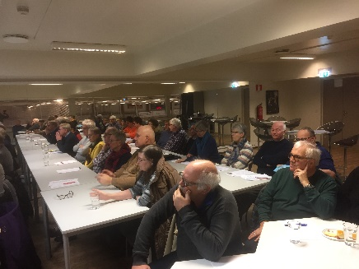
På årsmøtet ble Johanne Lillevik gjenvalgt som leder, mens nestleder Odd Pedersen ikke var på valg. Økonomiansvarlig Tore Moen ble gjenvalgt for 2 nye år. Terje Flem hadde frasagt seg rollen som sekretær, og ble valgt som styremedlem for 2 år, mens Johann Olsen ble valgt for 1 år som sekretær. Sonja Vindvik ble gjenvalgt som varamedlem i 1 år, mens Mai Eidem Olsen ble valgt som varamedlem for 1 år etter Gerd Norli som hadde frasagt seg gjenvalg.
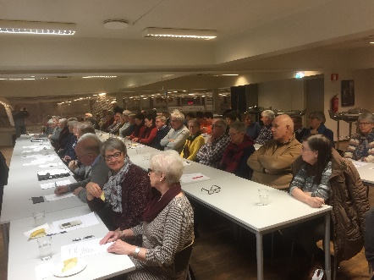
Aktivitetskomiteen blir i kommende årsmøteperiode bestående av Gunvor Ottersen som leder (gjenvalg) med Jan Erik Johansen (gjenvalg), May-Lise Rebne (gjenvalg) og Ingrid Høsøien (ny) som medlemmer. Svanhild Sandnes hadde her frasagt seg gjenvalg. Alle valgt for 1 år.
Ole Ivar Pedersen fortsetter som leder av valgkomiteen, med Ingrid Høsøien og Gustav Cederberg som medlemmer. Alle tok her gjenvalg. Alle ble valgt for 1 år.
Ole Ivar Pedersen ble også valgt som revisor etter Kjell Hovden som hadde frasagt seg gjenvalg. Liv Wikstrøm ble valgt som vararevisor. Begge for 1 år

Ytterligere opplysninger/orienteringer fra årsmøtet finnes i protokollen som legges ut på vår hjemmeside under dokumenter så snart den er godkjent. I tillegg vil både årsberetningen og arbeidsplanen bli lagt ut på hjemmesiden. Protokollen vil i tillegg bli sendt alle årsmøtedeltakerne.
Dokumentene vil ellers kunne fås tilsendt ved henvendelse til Johan Olsen, 92091982, eller mail olsenjohan32@gmail.com. Dokumentene tilsendes i tilfelle helst via mail.

65+ - kurs:
Vi tar sikte på å avvikle et nytt 65+ - kurs på Hamar Trafikkstasjon den 08. og 10. april 2019. Kurset går altså over 2 dager med 4 timer hver dag fra 1100 til 1300. Påmelding til Johanne på 92215165/lillevikj@gmail.com innen 25. mars.

Kaffetreff på Elverum og Hamar:
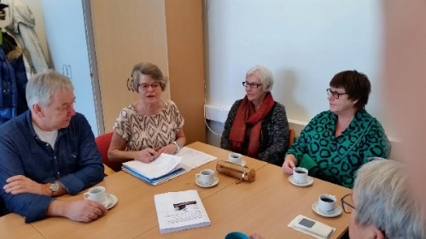
På Elverum trakk årets første kaffetreff hele 16 deltakere, nye rekord? Liv ønsket velkommen og orienterte kort om tema som: Fremtidsfullmakter (noe hun vil komme tilbake til), reformen Leve Hele Livet og eldrerådene. Johanne sluttet seg til det som ble sagt om Leve Hele Livet og nevnte at man her bl.a. setter fokus på mat til eldre, som ikke er like bra alle steder. Mange av sykehjemmene på Hamar er nå imidlertid sertifisert som Livsgledehjem.
Liv og Johanne orienterte ellers om aktuelle saker i avdelingen bl.a. om årsmøtet 06. mars på Iskroa Hamar og tur til Telemark i august i samarbeid med HamarPost, jfr. også Hedmarksposten nr. 1/2019. Johanne berømmet også det flotte samarbeidet vi nå har med HamarPost BIL.

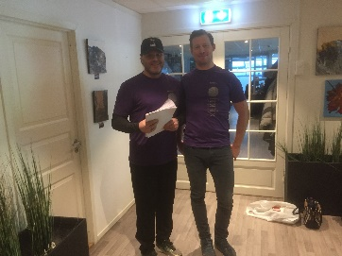
På kaffetreffet på La Perla, Hamar, den 06. februar var vi i alt 34 medlemmer til stede. Dagens tema var viktigheten av trening, og aktuelle tilbud, i regi av representanter fra Fønix Treningssenter. Gunvor ønsket både møtedeltakere og representantene fra Fønix Treningssenter velkommen før hun ga ordet til Fønix`s representanter. Representantene derfra orienterte om hvilke tilbud som finnes for seniorer, med vekt på Senior Grȕnder Tilbud. Dette er et tilbud til seniorer som har lyst til å begynne å trene på treningssenter, og spesielt på seniortimene tirsdager kl. 1100 og torsdager kl. 0930. Klippekort for «en prøveperiode» kan kjøpes for 500 kroner.

I tillegg til ovennevnte orienterte Johanne kort om Leve Hele Livets 5 punkter, med spesielt fokus på mat og måltider og kampanjen Kjøkkenet tilbake til sykehjemmet

Den livlige praten rundt bordene viste at dagens tema engasjerte, og vi kommer nok tilbake til de forskjellige temaene, ikke minst Leve Hele Livet.

Frankeres ikke ihht
Avtale med Posten
Norge AS

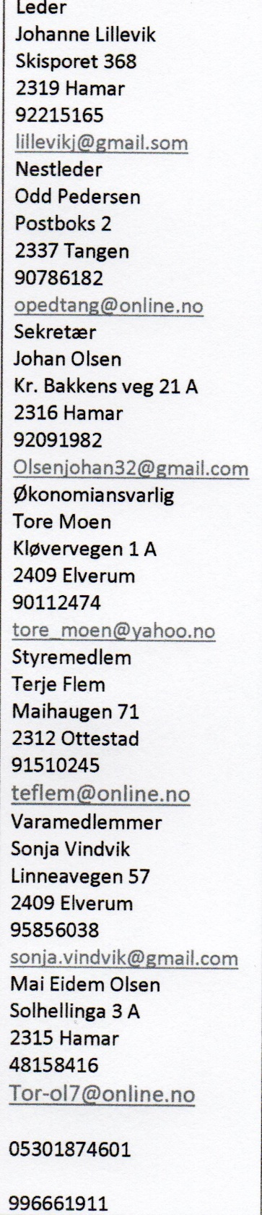
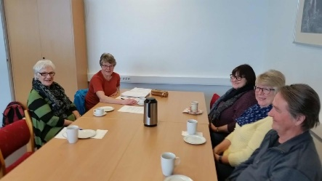
Til kaffetreffet på Elverum den 27. februar var det kun 8 medlemmer til stede. Kanskje noen prioriterte VM på ski? Liv orienterte om utfordringer i NAV, hvor hun sitter i brukerutvalget, samt fra arbeidet i Eldrerådet i Elverum. Johanne orienterte om aktuelle saker i avdelingen, bl.a. om planlagt 65+ - kurs på Hamar Trafikkstasjon den 08. og 10. april, jfr. egen sak ovenfor.

Fødselsdager:
I april gratulerer vi Annlaug Katrine Nomerstad, Moelv, som fyller 80 år den 12. april, Anne Grethe Fredheim, Hamar, som fyller 80 år den 26. april, Wigdis Knutsen, Nes H, som fyller 75 år den 10. april, Svanhild Kristine Sandnes, Vang H, som fyller 75 år den 13. april, Anne Lise Nordbye, Ottestad, som fyller 75 år den 19. april og Kari Aslaug Kipperberg, Ottestad, som fyller 75 år den 26. april. Vi gratulerer ellers alle medlemmer som fyller år i april.

Kommende aktiviteter:
På Hamar blir det kaffetreff på La Perla på Storhamarsenteret onsdag den 03. april og onsdag den 08. mai kl. 1200.
På Elverum blir det kaffetreff på Møteplassen den 27. mars og 24. april. Begge dager kl. 1200.

Returadresse:
Johanne Lillevik, Skisporet 368, 2319 Hamar

